Nr. | Pozīcija/ preces nosaukums | Preces apraksts/  pasūtītāja noteiktās prasības | Attēls ar informējošu raksturu | Plānotais apjoms | Jautājums
1 | Pildspalva ar plastikāta korpusu un skārienjutīgu uzgali | Izmērs: 12.5 x 0,9 cm +/- 0,1 cm; Krāsa: zila;  Tintes krāsa: zila;  Apdruka: tampodruka;  Apdrukas laukums: ne lielāks kā 6 x 0,5cm; krāsu skaits: 1;  Materiāls: plastikāts; skārienjutīgs uzgalis;  Dizains: saskaņots ar pasūtītāju |  | Skaits: 1500 gab. | Vai apdruka paredzēta vienā pildspalvas pusē, vai abās?
2 | Pildspalva ar plastikāta korpusu un skārienjutīgu uzgali | Izmērs: 12.5 x 0,9 cm +/- 0,1 cm; Krāsa: melna;  Tintes krāsa: zila;  Apdruka: tampodruka:  Apdrukas laukums: ne lielāks kā 6 x 0,5 cm; krāsu skaits: 1  Materiāls: plastikāts; skārienjutīgs uzgalis;  Dizains: saskaņots ar pasūtītāju |  | Skaits: 500 gab. | Vai apdruka paredzēta vienā pildspalvas pusē, vai abās?
3 | Pildspalva ar metāla korpusu | Izmērs: 13,6 x 1 cm +/- 0,1 cm; Krāsa: zila;  Tintes krāsa: zila;  Gravēšanas laukums: ne lielāks kā 4x 0,6 cm;  Materiāls: metāls;  Dizains: saskaņots ar pasūtītāju |  | Skaits: 1500 gab. | Vai gravēšana paredzēta vienā pildspalvas pusē, vai abās?
4 | Pildspalva ar metāla korpusu | Izmērs: 13,6 x 1cm +/- 0,1 cm Krāsa: melna;  Tintes krāsa: zila;  Gravēšanas laukums: ne lielāks kā 4x 0,6 cm;  Materiāls: metāls;  Dizains: saskaņots ar pasūtītāju |  | Skaits: 500 gab. | Vai gravēšana paredzēta vienā pildspalvas pusē, vai abās?
7 |  | Mape (konferenču) | Izmērs: A4 (iekšpuses izmērs A4 lapu ievietošanai: 29,7x21x 0,5 cm); Materiāls: Kartons, Kaskad, 225 g/m² vai analogs; Krāsa: pelēka; Druka: 1+0; ārpusē, 1 vieta;  Dizains: saskaņots ar pasūtītāju | 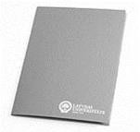 | Skaits: 1500 gab. |  | Cik liels ir apdrukas laukums?
8 |  | Mape (konferenču) | Izmērs: A4 (iekšpuses izmērs A4 lapu ievietošanai: 29,7x21x0,5 cm); Materiāls: Kartons; Kaskad, 225 g/m² vai analogs; Krāsa: zila;  Druka: 1+0; ārpusē, 1 vieta;  Dizains: saskaņots ar pasūtītāju |  | Skaits: 1500 gab. |  | Cik liels ir apdrukas laukums?
10 |  | Mape - kabata dokumentiem, ar lodziņu | Izmērs: A4 mape-kabata ar “lodziņu” (iekšpuses izmērs A4 lapu ievietošanai: 29,7x21cm; mapei atvērta augšējā un labās puses mala); Mapes materiāls: Kaskad 78, 120 g/m² vai analogs; Krāsa: zila; Druka mapei no abām ārējām pusēm, 1 krāsa; Loga izmērs: 19 x 10 cm, logs - izcirsts; logā caurspīdīgs, bezkrāsains, materiāls - polietilēns vai analogs;  Dizains: saskaņots ar pasūtītāju | 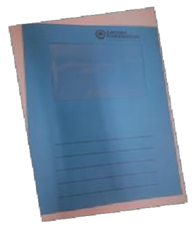 | Skaits: 500 gab. |  | Cik liels ir apdrukas laukums?
12 |  | Konferenču papīrs – A4 bloknots (augšējā – līmmala, loksnes salīmētas, noplēšamas) | Loksnes bloknotā ne mazāk par 25 gab., rūtiņu, personalizētas, noplēšamas (augšējā līmmala);  Papīrs 80g/m²; Izmērs: 29,7x 21cm; Apdruka: 1+ 0 (katrā lapā);  Pēdējā lapa: kartons 400 g/m²+/- 20 g/m²;  Dizains: saskaņots ar pasūtītāju | 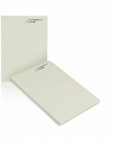 | Skaits: 1000 gab. |  | Cik liels ir apdrukas laukums?
13 |  | Konferenču papīrs – A5 bloknots (augšējā – līmmala, loksnes salīmētas, noplēšamas, vākos) | Bloknots - loksnes ne mazāk par 25 gab., rūtiņu, personalizētas, noplēšamas (augšējā līmmala); Vāki: priekšējais – 170 g/m²; Aizmugurējais – 400 g/m²; Papīrs: 80 g/m²;  Izmērs: 14,8 x 21cm; Apdruka: 1+ 0, uz priekšējā vāka un katrā lapā;  Dizains: saskaņots ar pasūtītāju | 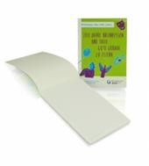 | Skaits: 500 gab. |  | Cik liels ir apdrukas laukums uz v?
27 | Krūze (keramikas) |  | Izmērs: h 10,5cm x diametrs 9cm; +/- 0,5cm; Tilpums: 350 ml; Krāsa: zila; Apdruka: dekoldruka vai keramikas tampodruka, laukums ne mazāks par 4 x 4cm; krāsu skaits:1;  Iepakojums: kartona kastīte, apdruka kastei: laukums ne lielāks par 9 x 9 cm, 1+0;  Dizains: saskaņots ar pasūtītāju | 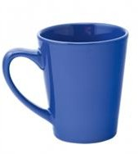 |  | Skaits: 800 gab. | Krūžu apdruka paredzēta krūzei vienā, vai abās pusēs?
28 | Glāze ar logo |  | Glāze - zema (viskija) ar iegravētu logo; Izmērs: ne mazāks par 315 ml; Gravējums ne mazāks par 2 x 2cm;  Iepakojums: kartona kastīte,  Apdruka kastei: laukums ne lielāks par 9 x 9 cm, 1+0;  Dizains: saskaņots ar pasūtītāju | 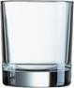 |  | Skaits:  50 gab. | Glāzei gravējums paredzēta vienā, vai abās pusēs?
29 | Termokrūze ar vāku |  | Metāla korpuss ar dubulto sieniņu, plasmasas vāks ar drošu aizvēršanas sistēmu (aizskrūvējams);  Izmērs: 19,2 x 7,2cm; +/- 0,5 cm Tilpums: ne mazāks par 320 ml Krāsa: balta; Apdruka: tampodruka, laukums ne lielāks par 10 x 4 cm; krāsu skaits:1;  Iepakojums: kartona kaste;  Dizains: saskaņots ar pasūtītāju | 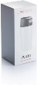 |  | Skaits: 300 gab. | Krūžu apdruka paredzēta krūzei vienā, vai abās pusēs?
30 | Ūdens pudele |  | Izmērs: 27,5 x 7,1 cm; +/- 0,5 cm Materiāls: metāls/ plastika;  Tilpums - 500 ml; Krāsa: balta;  Apdruka: tampodruka; laukums ne mazāks par 2,5 x 5cm; krāsu skaits:1;  Dizains: saskaņots ar pasūtītāju | 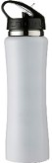 |  | Skaits: 200 gab. | Pudelei apdruka paredzēta vienā, vai abās pusēs?
31 | Lietussargs (garais) |  | Automātisks; kvalitatīvs;  Izmērs: diametrs 108 +/-2cm; Krāsa: tumši zila, iekšpuse - sudraba krāsā; Materiāls: poliesters 190T vai analogs; Apdruka: sietspiede, laukums ne lielāks par 15 x 10 cm; krāsu skaits: 1; Iepakojums: polipropilēna maisiņš vai analogs; Dizains: saskaņots ar pasūtītāju | 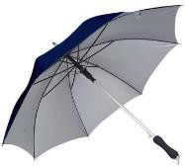 |  | Skaits: 200 gab. | Vai apdruka paredzēta vienā, vai vairākos paneļos?

32 | Lietussargs (saliekamais) | Automātisks, saliekams, kvalitatīvs; Izmērs: 57 x 98 cm +/- 2 cm; Krāsa: zila; Apdruka: sietspiede; laukums ne lielāks par 15 x 10 cm; Materiāls: poliesters 210T vai analogs; Maisiņš: poliesters 210T vai analogs; Iepakojums: polipropilēna maisiņš vai analogs;  Dizains: saskaņots ar pasūtītāju |  | 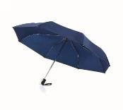 | Skaits: 100 gab. | Vai apdruka paredzēta vienā, vai vairākos paneļos? Cik krāsu apdruka paredzēta?
35 | Polo krekls, sieviešu | Izmērs, skaits: S-10gab., M-25gab. L- 25gab., XL-10gab., XXL-5gab.;  Krāsa: balta; Materiāls: 100% kokvilna, auduma blīvums ne mazāks par 160- 165 g/m²; Izšūšana: krūšu daļas kreisajā pusē, laukums ne lielāks par 12 x 12 cm; Iepakojums: polipropilēna maisiņš vai analogs;  Dizains saskaņots ar pasūtītāju |  | 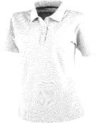 | Skaits: 75 gab. | Cik krāsu izšuvums paredzēts?
36 | Polo krekls, sieviešu | Izmērs: S-10gab., M-25gab., L-25 gab., XL-10gab., XXL-5gab.  Krāsa: zila; Materiāls: 100% kokvilna, auduma blīvums nemazāks par 160-165 g/m²; Izšūšana: krūšu daļas kreisajā pusē, laukums ne lielāks par 12 x 12 cm. Iepakojums: polipropilēna maisiņš vai analogs;  Dizains: saskaņots ar pasūtītāju |  | 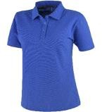 | Skaits: 75 gab. | Cik krāsu izšuvums paredzēts?
37 | Polo krekls, vīriešu | Izmērs: M-40gab., L-50gab., XL- 50gab., XXL-10gab.; Materiāls: 100 % kokvilna; auduma blīvums 160-165 gr/m²; Krāsa: zila;  Izšūšana: krūšu daļas kreisajā pusē, laukums ne lielāks par 12 x 12 cm; Iepakojums: polipropilēna maisiņš vai analogs;  Dizains: saskaņots ar pasūtītāju |  | 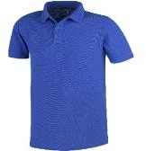 | Skaits: 150 gab. | Cik krāsu izšuvums paredzēts?
41 | Cepure - kepons |  | Cepure – kepons (pieaugušajiem), viens izmērs, aizmugurē regulējams; Krāsu salikums: zils ar baltu/vai citas krāsas atstarojošu joslu;  Izšūšana: laukums ne lielāks par 11 x 5,5 cm; Materiāls: 100% kokvilna; Dizains: saskaņots ar pasūtītāju | 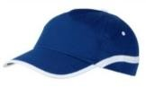 | Skaits50 gab. | Cik krāsu izšuvums paredzēts?
43 | Auduma maisiņš |  | Uz pleca liekams auduma maisiņš; Izmērs: 38x 42 cm +/- 1cm; Rokturi - pagarināti (ne garāki par 38cm x2); Materiāls: 100% kokvilna; Auduma blīvums ne mazāks par 280 g/m2; Krāsa: tumši zila;  Apdruka: laukums ne lielāks par 23 x 23cm; krāsu skaits: 1;  Dizains: saskaņots ar pasūtītāju | 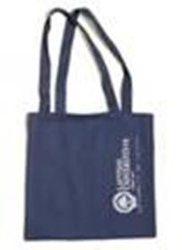 | Skaits: 1000 gab. | Apdruka vienā, vai abās maisiņa pusēs?

